SAMEDI 1er OCTOBRE 2022

LE TAROT CLUB DU TERROIR PESSACAIS
ORGANISE UNE JOURNEE TAROT
OUVERTE A TOUS
SALLE DE L’ORANGERIE 30 AVENUE PIERRE CASTAING 33600 PESSAC

14H : QUADRETTE ENGAGEMENT 15€/joueur - REDISTRIBUTION 85 %
ET LIBRE PARALLELE ENGAGEMENT 12€/joueur
1er 100€ (Base 10 tables) + Enveloppes

21H : GRAND LIBRE ENGAGEMENT 15€/joueur
1er 200€ (Base 20 tables) + Enveloppes
Lot à la première dame

Formule journée complète avec repas (tarot après-midi et soir + repas) : 40€
Repas seul 15€ - Réservation des repas avant le 29/09/22

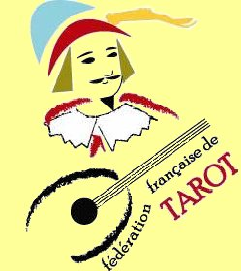
CONTACT : MICHEL NICOLAOU 06.10.79.82.34

